Krátký výčet prostředků individuální ochrany

1. Dětský vak DV-65
- určen pro děti do věku 18 měsíců
- chrání proti účinkům radioaktivních i bojových otravných látek a bojových biologických prostředků
- vybaven difůzním filtrem
- snesitelnost pobytu až 8 hodin
- hmotnost soupravy 5350 gramů
- rozměry 35*76 cm
- uložen v krabici 62*98 cm
2. Dětský vak DV-75
- určen pro děti do 18 měsíců až 2 let
- chrání proti účinkům radioaktivních i bojových otravných látek a bojových biologických prostředků
- vybaven 2 difúzními filtry a průzorem na podávání stravy kojeneckou lahví
- snesitelnost pobytu až 12hodin
- hmotnost soupravy 5280 gramů
- rozměry 90*35*45 cm
- uložen v krabici 45*105 cm
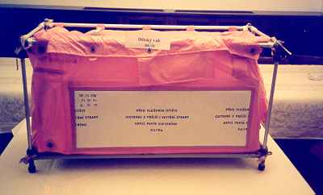

3. Dětská kazajka DK-88
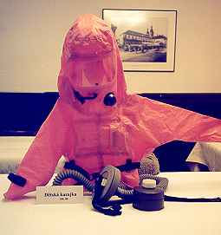

4. Lícnice dětská maska DM-1, vel.0,1,2
- určená pro děti od 18 měsíců do 10 let
- chrání obličej a dýchací cesty proti radioaktivním a otravným látkám a bojovým biologickým prostředkům
- vyrábí se ve 3 velikostech : 0,1,2
- hmotnost lícnice 430 gramů
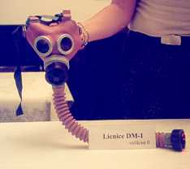

5. Lícnice CM-3 pro děti CM-3, velikost 3
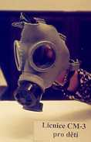
5a. Lícnice CM-3 pro děti CM-3, velikost 3
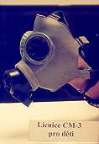

6. Lícnice CM-3/3H CM-3, velikost 3 s vrapovanou hadicí
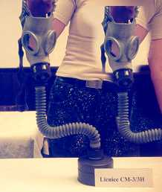
6a. Lícnice CM-3/3H CM-3, velikost 3 s vrapovanou hadicí
- je to lícnice CM-3 velikost 3, doplněná odnímatelnou vrapovanou hadicí
- určená pro použití dětmi s většími obličeji ve stáří do 10 let
- snesitelnost po nácviku a návyku až 6 hodin
- chrání obličej a dýchací cesty proti radioaktivním a otravným látkám a bojovým biologickým prostředkům
- hmotnost lícnice 430 gramů
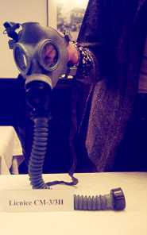

7. Lícnice CM-3 CM-3, vel.4,5,6
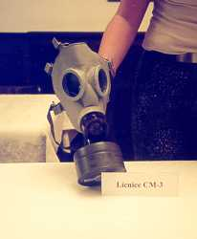
7a. Lícnice CM-3 CM-3, vel.4,5,6
- určena pro zabezpečení ochrany dospělých osob proti radioaktivním a otravným látkám a bojovým biologickým látkám
- je to obličejová maska s kulatými zorníky, do nichž je možno vložit speciální brýlové vložky
- je výráběna ve velikostech 3,4,5 a 6
- hmotnost lícnice je 420 gramů
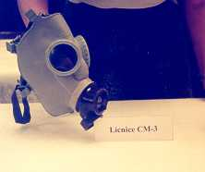

8. Lícnice CM-4 CM-4, vel.3,4,5
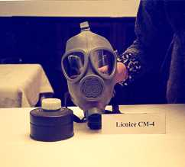
8a. Lícnice CM-4 CM-4, vel.3,4,5
- určena pro zabezpečení ochrany dospělých osob proti radioaktivním a otravným látkám a bojovým biologickým látkám
- je to obličejová maska s kulatými zorníky, do nichž je možno vložit speciální brýlové vložky
- je výráběna ve velikostech 3,4,5
- snesitelnost až 12 hodin
- hmotnost lícnice je 380 gramů
- je opatřena prúzvučnou vložkou, která umožňuje komunikaci
- vdechovaný vzduch je do určité míry v zimním období ohříván
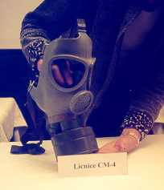

9. Ochranná rouška OR-1
- je jednoúčelovým prostředkem k ochraně proti radioaktivnímu prachu
- částečně brání i proti bojovým biologickým prostředkům
- nechrání proti otravným látkám, kysličníku uhelnatému a průmyslovým zplodinám
- hmotnost 45 gramů
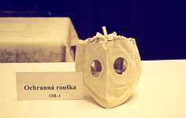

10. Ochranný filtr MOF-2, MOF-4
MOF-2
- univerzální filtr chránící proti radioaktivním látkám a bojovým biologickým prostředkům
- radioaktivní prachové a choroboplodné zárodky zachycuje dlouhodobě
- proti aerosolům a parám bojových otravných látek
- nechrání proti kysličníku uhelnatému a většině průmyslových zplodin
- hmotnost 270 gramů
- výška 90 mm
MOF-4
- univerzální filtr chránící proti radioaktivním látkám a bojovým biologickým prostředkům
- radioaktivní prachové a choroboplodné zárodky zachycuje dlouhodobě
- proti aerosolům a parám bojových otravných látek
- nechrání proti kysličníku uhelnatému a většině průmyslových zplodin
- hmotnost 250 gramů
- výška 90 mm
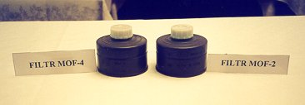
11. Dozimetr diagnostický DD-80
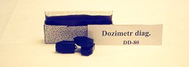

12. Zdravotní prostředek jednotlivce s kapesním obvazem ZPJ s KO vz.80
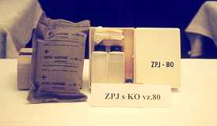

13. Faciometr
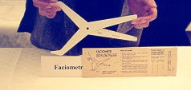

13a. Faciometr ukázka použití
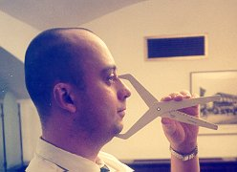

14. Faciometr II
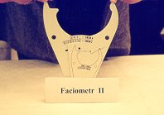
14a. Faciometr II ukázka použití
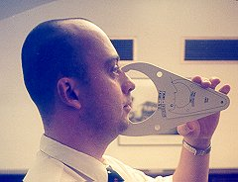

15. Brašna textilní na DM
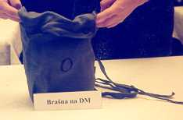

16. Brašna textilní na CM
